Confirmation d'inscription

Clique ici pour afficher le site Web
FOR ALL MY IDEAS.

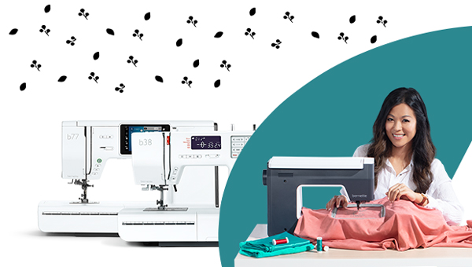
BIENVENUE

Chère Katia,
Merci d’avoir enregistré votre bernette 70!
Tu peux changer tes coordonnées, les paramètres de ton e-mail et tes centres d'intérêts directement et à tout moment sur le portail client de BERNINA.
Nous espérons de tout cœur que vous aurez l’occasion de vous lancer dans une foule de projets passionnants avec votre bernette 70, et nous vous souhaitons de très beaux moments de couture et de créativité en sa compagnie ! Pour vous remercier d’avoir enregistré votre produit, nous vous offrons en outre un patron gratuit à choisir dans notre boutique en ligne « inspiration ».
Vous trouverez dans le magazine « inspiration » de BERNINA un large éventail de ravissants patrons de vêtements pour dames et pour enfants, de sacs, d’accessoires de décoration, etc. Choisissez en ligne votre préféré et commandez-le gratuitement à l’aide du code coupon ci-dessous.
Votre code coupon est valable 3 mois à dater la réception de cet e-mail.
(non échangeable en espèces)
Votre code coupon personnel: benvqywz9ray5l7k
UTILISER LE CODE COUPON
Créativement vôtre,
L'équipe de BERNINA
Ta machine bernette
Est le modèle: bernette 70
Numéro de série: 0760251034
Date d'achat: 15.01.2021
Revendeur: Ets. Stecker SPRL

- Le code promo « benvqywz9ray5l7k » n’existe pas !

